Отчёт о результатах мониторинга осуществления закупок
для муниципальных нужд города Сургута
за 9 месяцев 2018 года

Планирование закупок
На 30.09.2018 количество заказчиков, осуществляющих закупки в рамках Закона о КС, составляет 134.
Заказчиками сформированы планы закупок на 2018–2020 годы, на основании которых утверждены 141 план-график закупок на 2018 год (количество планов-графиков закупок соответствует количеству заказчиков на начало 2018 года) и оба документа
в структурированном машиночитаемом виде размещены в единой информационной системой в сфере закупок (далее – ЕИС).
В отчётном периоде среднее число версий в плане-графике закупок составило 34,8. Основные причины внесения изменений в планы-графики закупок:
- изменение планируемой даты начала осуществления закупки;
- образовавшаяся экономия, полученная при осуществлении закупок.
Общий объём муниципальных закупок города Сургута на 2018 год сформирован
в соответствии с утвержденными заказчиками планами-графиками закупок,
на сумму 9,1 млрд. руб. За отчётный период закупки размещены в объёме
5,7 млрд. руб. Наибольшую долю в общем объёме закупок составляют закупки, осуществленные посредством электронных аукционов – 56,3 %, у единственного поставщика – 40,3%.

Размещение заказчиками информации о закупке

В ЕИС на 30.09.2018 года было осуществлено закупок на сумму 9 165,1 млн. руб.
(2748 извещений) с учётом первоочередных закупок на 2018 год, из которых
1971 закупка, объёмом 7 128,9 млн. руб. размещена конкурентными способами. В сравнении с прошлым аналогичным периодом количество извещений
об осуществлении закупок увеличилось на 35,2%.
Сведения о количественном и общем объёме извещений в разбивке по процедурам определения поставщика представлены в таблице:
Способ определения поставщика (подрядчика, исполнителя) | Количество извещений, шт. |  | Прирост количества извещений относительно аналогичного отчётного периода прошлого года |  | Общий объём,  млн. рублей |  | Прирост общего объёма относительно аналогичного отчётного периода прошлого года
Способ определения поставщика (подрядчика, исполнителя) | 9 месяцев 2017 | 9 месяцев 2018 | Абсол. значение ед. | Относит. значение % | 9 месяцев 2017 | 9 месяцев 2018 | Абсол. значение ед. | Относит. значение %
Всего размещено: | 2 032 | 2 748 | 716 | 35,2 | 7 089,6 | 9 165,1 | 2 075,5 | 29,3
Открытый конкурс, конкурс с ограниченным участием | 45 | 53 | 8 | 17,8 | 213,2 | 236,5 | 23,3 | 10,9
Электронный аукцион | 1 096 | 1 918 | 822 | 75,0 | 6 183,9 | 6 892,4 | 708,5 | 11,5
Закупка у единственного поставщика | 891 | 777 | -114 | -12,8 | 692,5 | 2 036,2 | 1 343,7 | 194,0

Преобладающим способом определения поставщика в отчётном периоде являются электронные аукционы, доля которых составляет 69,8% от общего количества размещённых в ЕИС извещений и 75,2% в общем объёме закупок. В сравнении с аналогичным периодом 2017 года, количество закупок и объём финансовых средств, размещённых путём электронного аукциона, увеличились на 75% и на 11,5% соответственно. Электронный способ закупки повышает их прозрачность, обеспечивает высокую степень конкурентоспособности, которая приводит к экономии бюджетных средств и является действенным антикоррупционным механизмом, объективно снижающим степень ангажированности закупок.
В отчётном периоде наиболее крупные закупки проведены на:
– работы, связанные с осуществлением регулярных перевозок по регулируемым тарифам по муниципальным маршрутам на общую сумму 757,7 млн. руб.;
– содержание дорог, внутриквартальных проездов, тротуаров, автобусных остановок, дождевой канализации, средств регулирования дорожного движения
и линий уличного освещения – 646,5 млн. руб.;
– услуги по организации горячего питания для муниципальных бюджетных общеобразовательных учреждений, осуществляющих предоставление обучающимся завтраков и обедов – 570,2 млн. руб.;
- работы по восстановлению асфальтобетонного покрытия методом сплошного асфальтирования, ремонт автомобильных дорог, строительство тротуара – 432,0 млн.руб.;
– финансовые услуги по предоставлению кредита, в форме невозобновляемой кредитной линии, на финансирование дефицита бюджета в 2018 году и финансовой услуги по открытию возобновления кредитной линии – 286,4 млн. руб.;
– аренду нежилого здания – 85,7 млн. руб.;
– техническое перевооружение магистральных тепловых сетей – 41,3 млн. руб.;
– строительство объекта: «Новое кладбище «Чернореченское-2» в г. Сургут»
I пусковой комплекс. 3 этап строительства – 32,4 млн. руб.;
– строительство (обустройство) Сквера в 31 микрорайоне – 31,7 млн. руб.;
– автотранспортные услуги по перевозке организованных групп детей
на территории Ханты-Мансийского автономного округа – Югры – 31,2 млн. руб.
В сравнении с аналогичным периодом 2017 года по закупкам, осуществляемым путём проведения конкурсов наблюдается увеличение как количества конкурсных процедур, так и объёма таких закупок – на 17,8% и на 10,9% соответственно. Доля закупок у единственного поставщика, в сравнении с аналогичным периодом 2017 года, в количественном выражении уменьшилась на 12,8%, а в объёмном увеличилась в 2,9 раза (увеличение обусловлено осуществлением закупок муниципальными унитарными предприятиями по пункту 8 части 1 статьи 93 Закона о КС - оказание коммунальных услуг – в первом полугодии 2017 года такие закупки ими не осуществлялись (данные закупки муниципальными унитарными предприятиями были осуществлены ранее
в рамках Закона – 223-ФЗ)).
Средняя цена одной объявленной закупки в отчётном периоде составила 3,3 млн. руб.

Диаграмма 1. Доли количества и общего объёма извещений за 9 месяцев 2018 года

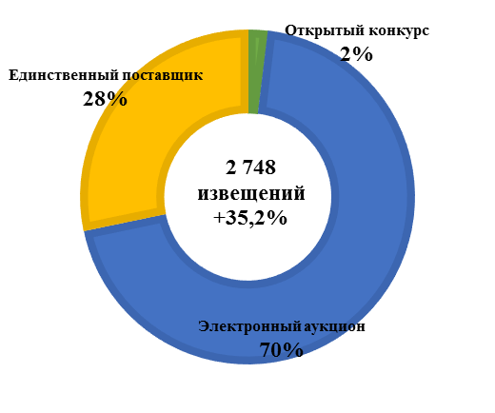 | 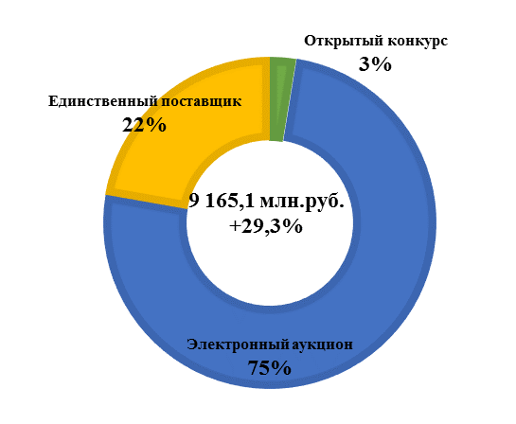
В отчётном периоде доля конкурентных закупок составила 72,0%
(из 1 685 состоявшихся закупок в 1 213 закупках подано 2 и более заявок). Среднее количество участников закупок составляет 3,8, в том числе открытый конкурс –
2,4 участника.

Анализ несостоявшихся закупок
По итогам закупочной деятельности несостоявшимися в отчётном периоде признаны 758 закупок общим объёмом 3 831,8 млн. руб., что больше на 67,0% количественного показателя и на 6,6% меньше объёма суммарного показателя
аналогичного периода 2017 года, из них:
- 286 закупки (942,2 млн. руб.) – не подано, не допущено ни одной заявки;
- 472 закупок (2 889,6 млн. руб.) – подана или допущена одна заявка.
Доля несостоявшихся процедур (не подано, не допущено ни одной заявки) от общего количества и объёма размещённых в отчётном периоде извещений (конкурентными способами) составила 14,5% в количественном и 13,2% в суммарном выражении.

Диаграмма 2. Доли количества и общего объёма несостоявшихся процедур
за 9 месяцев 2018 года
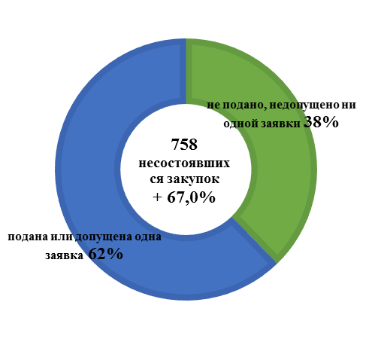 | 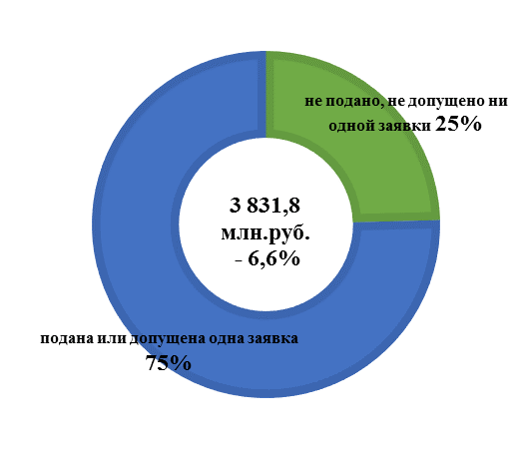

Электронные аукционы занимают существенную долю 98,0% в общем количестве несостоявшихся процедур определения поставщика.

Анализ заключенных контрактов по результатам конкурентных способов закупок
В отчётном периоде заключено 2367 контрактов общим объёмом 5 549,1 млн. руб., в том числе:
- муниципальными бюджетными учреждениями – 1 324 контракта на сумму
740,7 млн. руб.;
- муниципальными казёнными учреждениями – 629 контрактов на сумму
3 738,3 млн. руб.;
- муниципальными унитарными предприятиями – 342 контракта на сумму
717,6 млн. руб.;
- структурными подразделениями Администрации города – 72 контракта
на сумму 352,5 млн. руб.

Диаграмма 3. Анализ заключенных контрактов по результатам
конкурентных способов за 9 месяцев 2018 года
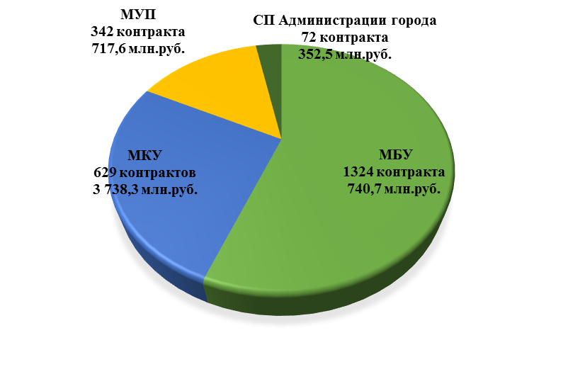
В сравнении с аналогичным отчётным периодом 2017 года показатели в 1,7 раза больше в количественном выражении и на 4,2% в денежном выражении. Увеличение количества контрактов обусловлено приростом количества закупок на 35,2%,
в том числе и совместных закупок (на 43,6%), по которым каждый заказчик контракт заключает самостоятельно. Основную долю составляют контракты, заключённые по результатам проведения электронных аукционов – 2 317 контрактов объёмом 5 356,7 млн. руб. (в том числе контракты, заключенные по результатам несостоявшихся торгов на основании пунктов 25, 25.1 части 1 статьи 93 Закона № 44-ФЗ).

Диаграмма 4. Количество и общий объём контрактов, заключенных
за 9 месяцев 2018 года
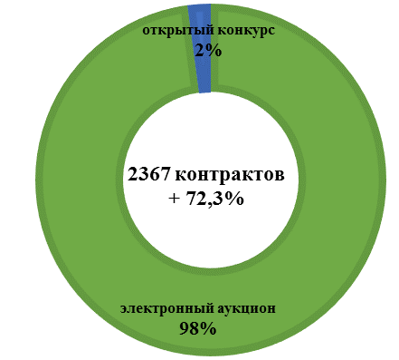 | 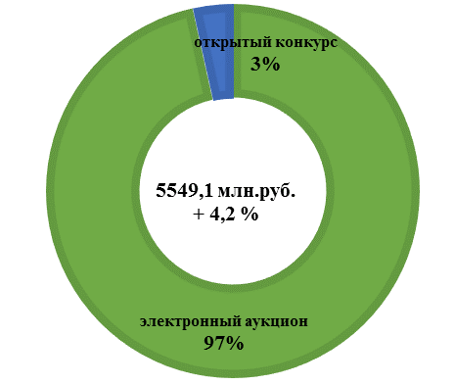

Средняя цена контракта в отчётном периоде составила 2,3 млн. руб., что меньше аналогичного показателя 2017 года в 1,7 раза.
В отчётном периоде предусмотрено обеспечение исполнения контрактов, общий объём которого составляет 749,7 млн. руб.
Заказчики, имеющие наибольший объём заключенных контрактов:
- МКУ «Дирекция дорожно-транспортного и жилищно-коммунального комплекса» – 2 465,2 млн. руб.;
- МКУ «Управление учёта и отчетности образовательных учреждений» –
716,2 млн. руб.;
- СГМУП «Городские тепловые сети» – 398,7 млн. руб.;
- Департамент финансов – 255,0 млн. руб.;
- МКУ «Дирекция эксплуатации административных зданий и инженерных сетей» – 199,5 млн. руб.;
- СГМУП «Горводоканал» – 156,1 млн. руб.;
- МКУ «Управление лесопаркового хозяйства и экологической безопасности» – 124,6 млн. руб.;
- МКУ «Управление капитального строительства» – 107,0 млн. руб.;
- МКУ «Управление информационных технологий и связи города Сургута»
– 99,9 млн. руб.;
- МКУ «Хозяйственно-эксплуатационное управление» – 81,7 млн. руб.

Анализ расторгнутых контрактов и договоров
За 9 месяцев 2018 года расторгнут 801 контракт объёмом неисполненных обязательств 226,0 млн. руб.
В одностороннем порядке заказчиком расторгнуто 6 контрактов объёмом
21,3 млн. руб. Закупка может быть признаны неэффективной, в связи с неисполнением контрагентом обязательств по контракту.
По соглашению сторон расторгнуты 795 контрактов и договоров, объемом
204,7 млн. руб., что составляет 99,3% от общего количества расторгнутых контрактов
и договоров. Расторжение контрактов и договоров по соглашению сторон в большинстве случаев осуществляется в объёме фактически выполненных работ, оказанных услуг. Например, по соглашению сторон расторгаются контракты и договоры на оказание коммунальных услуг в связи с тем, что при заключении таких контрактов невозможно установить фактический объём потребления таких услуг.

Экономия бюджетных средств
По результатам мониторинга закупок за отчетный период общая экономия бюджетных средств составила 561,2 млн. руб., или 9,2% от общего объёма закупок, что больше аналогичного показателя такого периода 2017 года на 210,3 млн. руб.
или на 59,9%.
Увеличение размера экономии обусловлено увеличением общего объёма контрактов, заключённых по результатам процедур с применением антидемпинговых мер
в 2,2 раза.

Объём закупок у субъектов малого предпринимательства, социально ориентированных некоммерческих организаций
Законом о КС (часть 1.1 статьи 30) для заказчиков установлена обязанность размещения закупок в размере не менее 15% от совокупного годового объёма закупок
у субъектов малого предпринимательства, социально ориентированных некоммерческих организаций (далее – СМП, СОНО).
В 2018 году заказчиками планируется разместить закупки у СМП, СОНО на сумму 1 443,4 млн. руб. или 44,9% от совокупного годового объёма закупок (далее – СГОЗ), рассчитанного с учётом части 1.1 статьи 30. Показатель СГОЗ на отчётную дату составляет 3 217,5 млн. руб.
По итогам отчётного периода заказчиками заключено 1 080 контрактов объёмом 944,1 млн. руб. или 29,3% от СГОЗ, что больше на 65,1% и 89,2% аналогичных показателей 9 месяцев 2017 года.
Средняя цена заключенного муниципального контракта составляет 0,87 млн. руб. Среднее количество участников закупок составляет 4,3.

Диаграмма 5. Количество и общий объём заключенных контрактов
у СМП, СОНО за 9 месяцев 2018 года

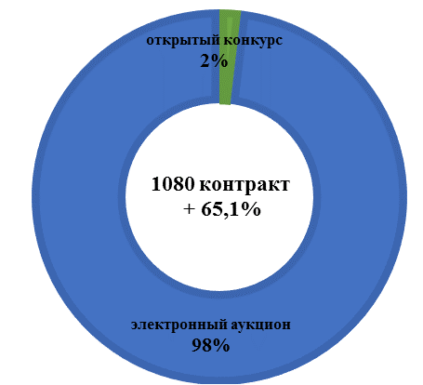 | 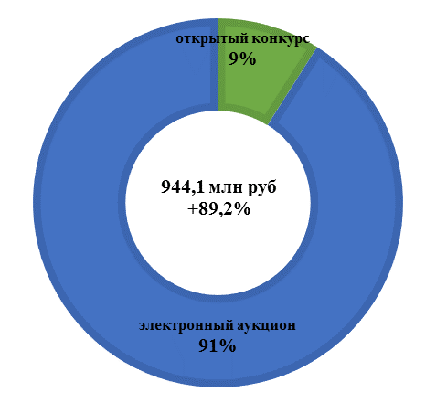

Объём закупок у единственного поставщика

В отчётном периоде 2018 года у единственного поставщика (подрядчика, исполнителя), без учёта контрактов, заключённых по результатам несостоявшихся закупок, заключено 13 551 контракт общим объёмом 3 853,9 млн. руб., в том числе
12 290 контрактов заключены в соответствии с пунктами 4 и 5 части 1 статьи 93 Закона
о КС (до 100 тыс. рублей и 400 тыс. рублей) объёмом 1 029,8 млн. руб.
В сравнении с 9 месяцами 2017 года количество таких контрактов увеличилось на 7,4%, а общий объём закупок увеличился в 2,2 раза.

Диаграмма 6. Количество контрактов и общий объём закупок
у единственного поставщика за 9 месяцев 2018 года

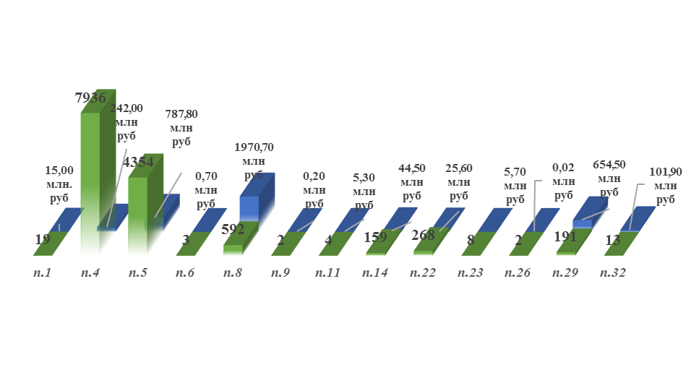
п.1 – закупки у субъекта естественных монополий; | п.11 – закупки товаров, работ, услуг осуществляемые учреждением и предприятием уголовно-исполнительной системы;
п.4 – закупки до 100 тыс.руб.; | п.14 – закупка печатных изданий;
п.5 – закупки до 400 тыс.руб.; | п.22 – заключение контракта управления многоквартирным домом;
п.6 – закупки работ, услуг у ОИВ, подведомственных ему учреждений и предприятий в соответствии с их полномочиями; | п.23 – оказание услуг по содержанию и ремонту нежилых помещений;  п.26 - оказание услуг, связанных с направлением работника в служебную командировку
п.8 – оказание коммунальных услуг; | п.29 –энергоснабжение;
п.9 – авария, ЧС; | п.32 – аренда нежилого здания, помещения

Совместные закупки
На отчётную дату проведено 56 совместных закупок, что на 43,6%
(или на 17 закупок) больше аналогичного отчётного периода 2017 года, из которых организовано:
- уполномоченным органом – 26;
- департаментом образования – 27;
- управлением информационных технологий и связи – 3.
Общий объём закупок составил 562,3 млн. руб. Экономия по итогам торгов составила 152,3 млн. руб. или 21,3% от начальной максимальной цены контракта.

Антидемпинговые меры
За 9 месяцев 2018 года по результатам проведения процедур определения поставщика с применением антидемпинговых мер было заключено 909 контрактов общим объёмом 559,9 млн. руб. В сравнении с аналогичным отчётным периодом
2017 года количество контрактов, заключенных по результатам процедур
с применением антидемпинговых мер увеличилось на 41,6%, а объём таких контрактов
в 2,2 раза.
Среднее снижение НМЦК в рамках таких закупок составило 56,1%.
Наибольшее снижение НМЦК установлено по следующим закупкам:
- услуги по транспортировке тел (останков) умерших (погибших)
в специализированные медицинские учреждения – 100,0% (после снижения на 100,0% аукцион проводился на право заключить контракт – путем повышения цены контракта);
- разработка проекта архитектурного освещения транспортной развязки на пересечении улиц Аэрофлотская и Нефтеюганское шоссе в г.Сургуте – 99,8%;
- услуги по охране объектов с использованием кнопки тревожной сигнализации
и (или) пульта централизованного наблюдения – 98,6%;
- услуг по копке (рытью) могил и погребению умерших – 98,2%;
- услуги по проведению повышения квалификации для руководителей муниципальных учреждений – 98,2%;
- услуги по эксплуатации инженерных систем здания – 93,3%;
- услуги по техническому обслуживанию и ремонту видеодомофонов – 92,5%;
- услуги по проведению периодического медицинского осмотра – 88,5%;
- оценке рыночной стоимости сетей теплоснабжения, водоснабжения и арендной платы 1 м², сдаваемых в аренду нежилых зданий – 87,3%;
- поставка рабочих перчаток и рукавиц – 86,8%;
- услуги по техническому обслуживанию и текущему ремонту системы охранно-пожарной сигнализации и оповещения людей о пожаре – 86,0%;
- услуги по проведению специальной оценки условий труда – 84,8%;
- услуги по сбору, транспортированию и передачи для размещения отходов
IV класса опасности – 82,1%.

Рассмотрение жалоб
В отчётном периоде 2018 года участниками закупок подано 27 жалоб в Управление Федеральной антимонопольной службы по ХМАО-Югре (далее – УФАС по ХМАО-Югре), из которых:
- 19 признаны необоснованными,
- 2 признаны частично обоснованными,
- 4 признаны обоснованными,
- 2 отозваны заявителем.
Участники закупок обжаловали действия комиссий по осуществлению закупок, заказчиков и уполномоченного органа.
Относительно аналогичного отчётного периода 2017 года количество жалоб увеличилось на 50,0 %.

Судебные разбирательства
Администрацией города и заказчиками осуществляется обжалование решений УФАС по ХМАО-Югре, которыми жалобы участников закупок признаны обоснованными:
- Решением УФАС по ХМАО-Югре жалоба ООО «Регион-Строй» от 15.05.2017 № 784-ж на действия заказчика при проведении конкурса с ограниченным участием, предметом которого является выполнение работ по строительству объекта «Улица Киртбая от ул. 1 «З» до ул. 3 «З» (извещение № 0187300006517000338) признана обоснованной (обжаловал действия заказчика- незаконный выбор способа проведения закупки).
Решением Арбитражного суда Ханты-Мансийского автономного округа – Югры от 09.10.2017 по делу А75-13213/2017 заявление МКУ «УКС» оставлено без удовлетворения.
Постановлением Восьмого арбитражного апелляционного суда от 28.02.2018 апелляционная жалоба МКУ «УКС» оставлена без удовлетворения.
- Решением УФАС по ХМАО-Югре жалоба ООО «Вавилон» от 21.09.2017 № 1478-ж на действия комиссии по осуществлению закупок при проведении электронного аукциона, предметом которого является выполнение работ по модернизации объектов АПК «Безопасный город» (извещение № 0187300006517001134), признана обоснованной (участником обжалованы действия комиссии в части признания соответствующим победителя аукциона ООО «СИТИОМ»).
Данное решение обжаловано в судебном порядке Администрацией города. Решением Арбитражного суда ХМАО – Югры от 01.02.2018 заявление Администрации города (в части действия комиссии) удовлетворено, решение УФАС по ХМАО-Югре в части признания жалобы обоснованной, признания в действиях комиссии нарушения, передача материалов дела для решения о привлечении должностных лиц к ответственности признано незаконным.
В Восьмой арбитражный апелляционный суд подана апелляционная жалоба от УФАС по ХМАО-Югре, которая оставлена без движения, так как не приложены требуемые документы. Определением Восьмого арбитражного апелляционного суда от 27.03.2018 предложено устранить указанные недостатки в срок не позднее 03.05.2018.
Постановлением Восьмого арбитражного апелляционного суда от 31.05.2018 апелляционная жалоба УФАС по ХМАО-Югре оставлена без удовлетворения.
- Решением УФАС по ХМАО-Югре жалоба ООО «ПиП - Мебель» от 23.04.2018 № 570-ж на действия комиссии по осуществлению закупок при проведении электронного аукциона, предметом которого является поставка, сборка, расстановка и при необходимости монтаж мебели (извещение № 0187300006518000316), признана обоснованной (участником обжалованы действия комиссии в части признания соответствующими требованиям установленным Постановлением Правительства №1072 участников аукциона ООО «Офис-2000», ООО «Мебель-Ресурс-Регион», ООО «Товары для офиса», ООО «Офис-Партнер», ООО «ДЭФО-МСК», ООО «АСК-Трейд», ООО «ПиП-Мебель»).
Данное решение обжаловано в судебном порядке Администрацией города. Решением Арбитражного суда ХМАО – Югры от 27.09.2018 заявление Администрации города оставлено без удовлетворения.
- Решением УФАС по ХМАО-Югре жалоба ООО «ПиП - Мебель» от 21.05.2018 № 725-ж на действия комиссии при проведении совместного электронного аукциона
на поставку, сборку, расстановку и при необходимости монтаж мебели (извещение
№ 0187300006518000478), признана обоснованной (участником обжалованы действия комиссии в части отклонения участников по причине не предоставления декларации
в соответствии с п.5 Постановления 1072).
Администрацией города обжаловано решение УФАС по ХМАО-Югре. Определением Арбитражного суда ХМАО – Югры предварительное рассмотрение назначено
на 13.11.2018.

Реестр недобросовестных поставщиков
Одним из способов влияния на недобросовестных поставщиков (исполнителей, подрядчиков) является включение их в реестр недобросовестных поставщиков (далее – РНП).
За отчётный период на основании информации, направленной в УФАС-ХМАО заказчиком МКУ «Управление учёта и отчётности образовательных учреждений» включены в РНП следующие контрагенты:
- ООО «Коулун» - расторжение контракта на оказание клининговых услуг в связи с ненадлежащим исполнением обязательств;
- ООО «ТехноРесурс» - расторжение контракта на поставку оригинальных расходных материалов для копировально-множительной техники в связи с ненадлежащим исполнением обязательств.

Основные выводы
- Закупки заказчиками осуществляются в соответствии с утвержденными планами-графиками закупок.
- Преобладающим конкурентным способом определения поставщика остается электронный аукцион, доля которого составляет 69,8 % от общего количества размещенных на официальном сайте извещений.
- Экономия бюджетных средств составила 561,2 млн. руб. или 9,2% от начальной максимальной цены контракта.
- Среднее количество участников закупок на торгах составило 3,8.
- Доля размещенных закупок у СМП, СОНО составила 29,3%.

